**PRESSEMITTEILUNG**

**Wittenburg_07.02.2020**

**Abwärmenutzung kann sich lohnen**

Beispiel alpincenter Wittenburg überzeugt Unternehmer beim MVeffizient-Stammtisch

WITTENBURG_Sich über die aktuellen Entwicklungen im Energiebereich informieren, mit Unternehmern austauschen - das ist Anliegen der regelmäßig stattfindenden Stammtische der Kampagne "MVeffizient" der Landesenergie- und Klimaschutzagentur Mecklenburg-Vorpommern GmbH (LEKA MV). Und genau deshalb ist Thomas Löhrmann von der Bigfood Produktions GmbH aus Zarrentin zur jüngsten Auflage am Donnerstag ins alpincenter Wittenburg gekommen. Der seit September 2018 für den Hersteller frischer Dips und Soßen tätige Technische Betriebsleiter wollte sich über Optimierungsmöglichkeiten in seinem Unternehmen der Nahrungsmittelindustrie schlau machen. "Wir haben in den vergangenen zwölf Monaten auf diesem Gebiet viel investiert und sehen da unser Potential auch noch nicht ausgeschöpft", erklärt Löhrmann. Außerdem plane der seit 1999 in Zarrentin ansässige Betrieb weiter zu expandieren und möchte vor diesem Hintergrund in punkto Energieeffizienz die richtigen Weichen stellen.

Für Diplom-Ingenieur Henry Schwarz vom Ingenieurbüro für physikalische Verfahrenstechnik war selbst die Anreise aus Papendorf bei Rostock nicht zu weit. Da er auf dem Gebiet der Energieberatung und auch Umsetzung von Projekten tätig ist, kommen ihm solche Veranstaltungen wie gerufen. "Ich stand der Abwärmenutzung aus Kostengründen bisher eher skeptisch gegenüber und habe meinen Kunden davon abgeraten. Doch was ich hier heute gesehen und erfahren habe, lässt mich über das Thema etwas anders denken", so der Ingenieur. Allerdings müsse die Regierung dringend an ihrer Steuer- und Abgabenpolitik hinsichtlich des EEG etwas ändern, damit solche Lösungen noch interessanter für die Unternehmen werden.

Das alpincenter in Wittenburg kann auf eine Biogas-Anlage mit mehreren Blockheizkraftwerken (BHKWs) und dazu eine Photovoltaik-Anlage zurückgreifen. Das lässt die Betreiber, trotz von der Bundesregierung beschlossener CO2-Abgabe in Höhe von 25 Euro je Tonne für fossile Brennstoffe, entspannt in die Zukunft schauen. Neben dem erzeugten Strom aus Sonne und Biomasse wird auch die Abwärme der BHKWs genutzt. Über Nahwärmeleitungen kommt sie zur Skihalle und wird dort über Absorber der Kältemaschinen für die Schneeerzeugung und Kühlung verwendet. Ein weiterer Teil dient der Versorgung des angeschlossenen Hotels mit Wärme.

Seit April 2018 informiert die Landesenergie- und Klimaschutzagentur Mecklenburg-Vorpommern GmbH (LEKA MV) mit ihrer Kampagne MVeffizient Firmen aus den Branchen Ernährung, Gesundheit und Tourismus über das Thema Energieeinsparung. Hierzu führt die LEKA MV Stammtische in ganz Mecklenburg-Vorpommern durch.

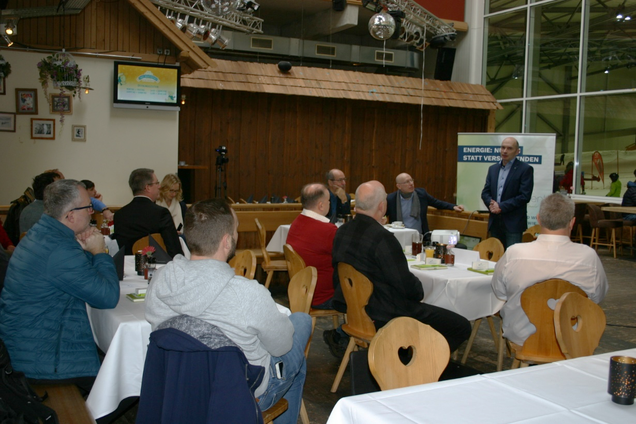

BU: Arne Rakel, Technischer Berater der LEKA MV, informiert die Unternehmer über die aktuellen Entwicklungen *(Foto: MVeffizient, Peter Täufel)*

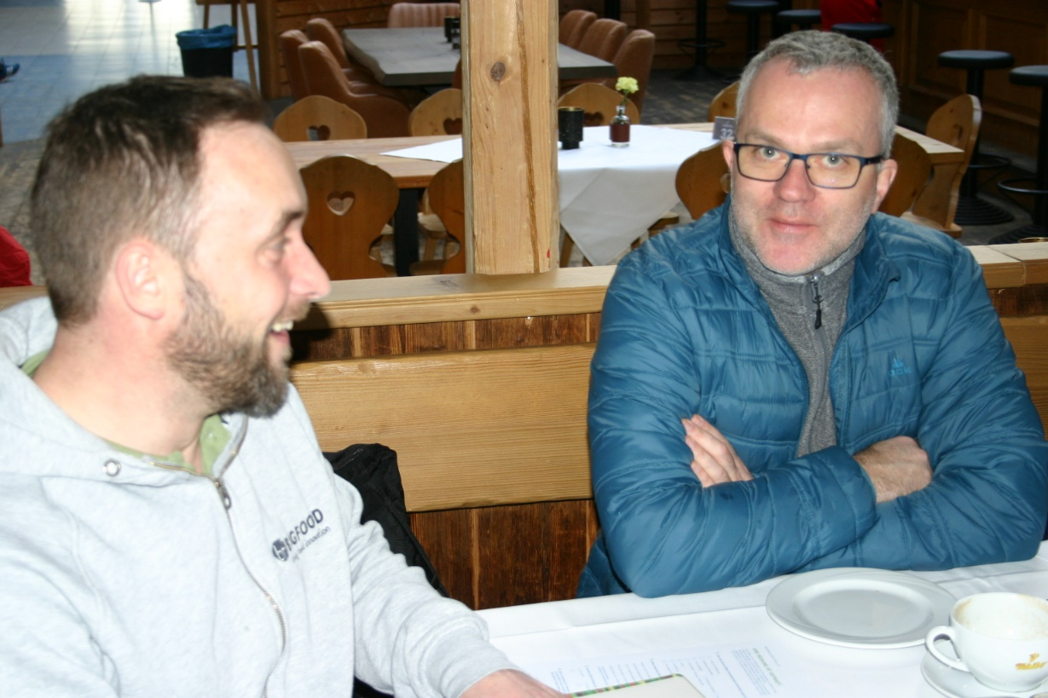

BU: Thomas Löhrmann kommt mit Verfahrenstechniker Henry Schwarz (v. l.) ins Gespräch. (Foto: MVeffizient, Peter Täufel)

**Über die Landesenergie- und Klimaschutzagentur Mecklenburg-Vorpommern GmbH**

Die Landesenergie- und Klimaschutzagentur Mecklenburg-Vorpommern GmbH (LEKA MV) mit Standorten in Stralsund, Schwerin und Neustrelitz, wurde 2016 gegründet, um die Energiewende in Mecklenburg-Vorpommern voranzutreiben. Damit zukünftig Strom größtenteils aus erneuerbaren Energien bezogen und der Ausstoß von Treibhausgasen auf ein Minimum reduziert wird, zeigt LEKA MV, wie öffentliche Einrichtungen, Unternehmen sowie Privatpersonen achtsam mit Ressourcen umgehen können. Dabei stehen für die acht Mitarbeiter Themen wie der Klimaschutz in den Kommunen, die Energieeffizienz in Unternehmen und das Umweltbewusstsein jedes Einzelnen im Fokus.

**Über die Kampagne MVeffizient**

MVeffizient ist die Kampagne für mehr Energieeffizienz in Mecklenburg-Vorpommern und wird von der Landesenergie- und Klimaschutzagentur Mecklenburg-Vorpommern GmbH (LEKA MV) im Auftrag des Energieministeriums durchgeführt. Insgesamt informieren vier Mitarbeiter und Mitarbeiterinnen Firmen aus den Schlüsselbranchen Tourismus, Ernährung und Gesundheit rund um die Themen Energieeffizienz und mögliche Energieeinsparmaßnahmen. Die Kampagne wird über einen Zeitraum von drei Jahren durchgeführt und mit Mitteln aus dem Europäischen Fonds für Regionale Entwicklung (EFRE) gefördert. Weitere Infos unter: [www.mv-effizient.de](http://www.mv-effizient.de).

Fotos und Text stehen unter folgendem Link zum Download zur Verfügung: <https://www.mv-effizient.de/presse/pressemitteilungen/> bzw. [www.mv-effizient.de/presse/pressematerial/](http://www.mv-effizient.de/presse/pressematerial/)

**Pressekontakt:**

Landesenergie- und Klimaschutzagentur Mecklenburg-Vorpommern GmbH

Peter Täufel

Freier Mitarbeiter Pressearbeit

Hauptstr. 43

23996 Bad Kleinen

E-Mail: Leokor@web.de

Tel: 0173 - 3525782